Unité 4: Voici ma famille!

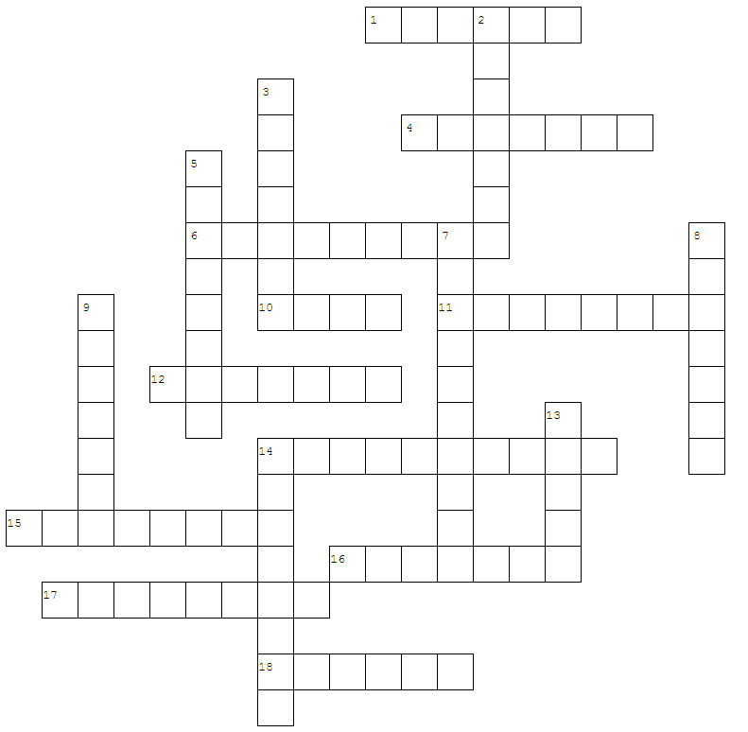

**Horizontaal Verticaal**

**1.** ik ben = **2.** een moeder =

**4.** mijn mama = **3.** Zij is =

**6.** een vriendin = **5.** Jullie zijn =

**10.** jij bent = **7.** Wij zijn =

**11.** een vriend = **8.** mijn papa =

**12.** wie is dat? = **9.** een broer =

**14.** een familie= **13.** Hij is =

**15.** een meisje = **14.** Een zus =

**16.** zij zijn (m.) =

**17.** een jongen =

**18.** een vader =